Ime i prezime:
Razred:
Datum

RAZLIČITI NAČINI KRETANJA ŽIVIH BIĆA
Hidroskelet i vanjski kostur
Motivacijski sadržaj

„Olujom ideja“ napiši koje organe za kretanje poznaješ.

___________________________________________________________________
___________________________________________________________________
Izvor sadržaja – udžbenik

Pročitaj tekst u udžbeniku od 34. do 38. stranice, odlomke Voda kao kostur (hidroskelet,), Prednosti i nedostatci vanjskog kostura, Slabo pokretni nametnici i različite prilagodbe unutarnjeg kostura za kretanje.
Nadopuni umnu mapu tako da navedeš organizme koji imaju određenu vrstu kostura.
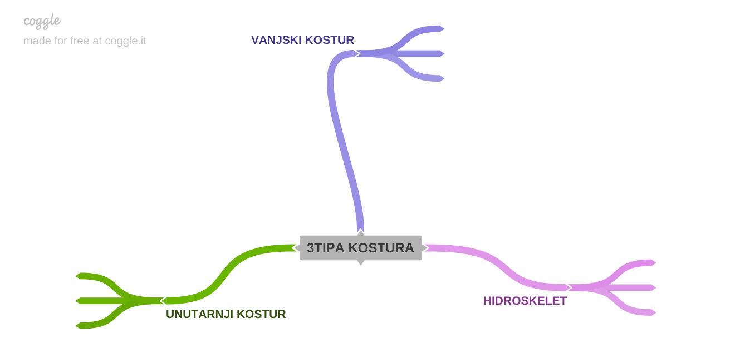
Izvor sadržaja – radna bilježnica
Riješi u radnoj bilježnici 1. zadatak na 25. stranici.
Izvor sadržaja – dodatni digitalni sadržaj

Pogledaj kako se kreće puž, gujavica, meduza, lignja, papučica i bakterija. Materijal se nalazi u dodatnim digitalnim sadržajima u rubrici VIZUALNO.
Istraži je li riječ o ljušturi puža ili školjkaša Materijal se nalazi u dodatnim digitalnim sadržajima u rubrici ISTRAŽI.
Za vježbu riješi kviz Provjeri znanje - Kakav imam kostur?
IZLAZNA KARTICA
Četiri informacije koje sam naučio/naučila.
____________________________________________________________________________________________________________________________________
Tri informacije koje sam do sada znao/znala.
____________________________________________________________________________________________________________________________________
Dvije informacije koje su me iznenadile.
____________________________________________________________________________________________________________________________________
Jedna informacija o kojoj ću saznati više.
____________________________________________________________________________________________________________________________________

